深圳大学考试答题纸
(以论文、报告等形式考核专用)
二○一八～二○一九学年度第二学期
课程编号 | 2706019 |  | 课程名称 |  | 数据仓库与数据挖掘 |  | 主讲教师 |  | 陈小军 | 评分
学 号 |  |  | 姓名 |  |  | 专业年级
教师评语：
项目名称：

摘 要：
[简单列出已经实现的功能]

深圳大学课程项目报告

课程名称： 数据挖掘导论
项目名称：
学 院：
专 业：
任课教师：
报 告 人： 学号：
提交时间：

教 务 处 制

- 项目要求
自由选题，题目可以从DataCastle，天池，和kaggle比赛网站上选择。本文档列出了一些可以在本学期可以不断提交的结果和评测的题目。筛选条件是截图中红框的选项。如果想挑战更难的题目，可以选择其他的题目。最终会根据题目的难易，工作量以及完成度来给分。
DataCastle
筛选条件：进行中或者可参加
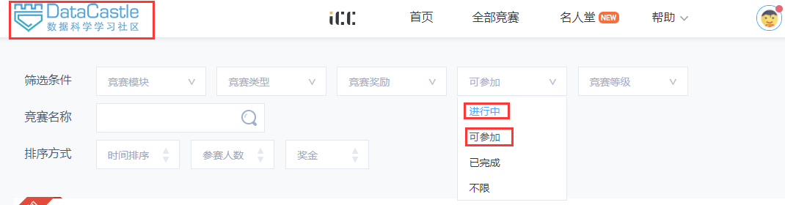
前3题为简单训练类型，之后的有些难度，可以组队
分类
员工离职状态预测
http://www.dcjingsai.com/common/cmpt/%E5%91%98%E5%B7%A5%E7%A6%BB%E8%81%8C%E9%A2%84%E6%B5%8B%E8%AE%AD%E7%BB%83%E8%B5%9B_%E7%AB%9E%E8%B5%9B%E4%BF%A1%E6%81%AF.html

回归
房价预测
http://www.dcjingsai.com/common/cmpt/%E7%BE%8E%E5%9B%BDKing%20County%E6%88%BF%E4%BB%B7%E9%A2%84%E6%B5%8B%E8%AE%AD%E7%BB%83%E8%B5%9B_%E8%B5%9B%E4%BD%93%E4%B8%8E%E6%95%B0%E6%8D%AE.html

北京PM2.5浓度回归分析
http://www.dcjingsai.com/common/cmpt/%E5%8C%97%E4%BA%ACPM2.5%E6%B5%93%E5%BA%A6%E5%9B%9E%E5%BD%92%E5%88%86%E6%9E%90%E8%AE%AD%E7%BB%83%E8%B5%9B_%E8%B5%9B%E4%BD%93%E4%B8%8E%E6%95%B0%E6%8D%AE.html

用户贷款风险预测
http://www.dcjingsai.com/common/cmpt/%E7%94%A8%E6%88%B7%E8%B4%B7%E6%AC%BE%E9%A3%8E%E9%99%A9%E9%A2%84%E6%B5%8B_%E7%AB%9E%E8%B5%9B%E4%BF%A1%E6%81%AF.html

知乎上有个大哥经常参加比赛的，他会给出源码：
https://www.zhihu.com/people/wang-he-13-93/posts
譬如这个项目：
https://zhuanlan.zhihu.com/p/59998657
听吴老师说，阿里上面也有这些比赛的源码，要做的是提升它的效果

天池
筛选条件：学习->算法入门赛
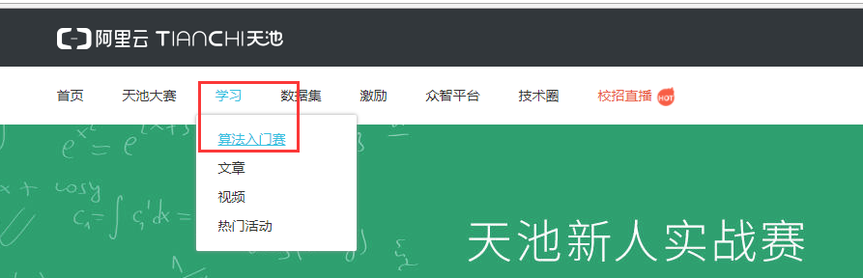

天池新人实战赛o2o优惠券使用预测https://tianchi.aliyun.com/getStart/introduction.htm?spm=5176.11165418.333.1.62ec49ecBstaY2&raceId=231593

Kaggle
筛选条件：Getting started
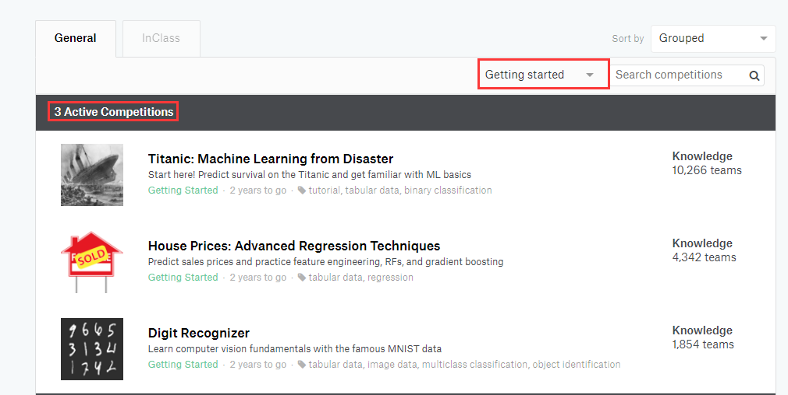

总分（100分）：

具体要求如下：
1) 给出比赛任务，数据以及目标函数的描述，以及对该问题进行简单的归类（聚类，分类或者回归等）。（15分）
2）对数据实施基本的数据统计和可视化分析（20分）
3）写出比赛的思路，包括数据清洗，特征构造，模型选择（聚类，分类或者回归等），需要指出自己完成的部分。（30分）
4) 算法优缺点分析，根据比赛结果，给出优化方案的思考（20分）
5）给出最终比赛排名，谈谈自身的收获（15分）

注意事项：
- 项目设计和项目报告由个人独立完成。如存在抄袭行为，考试成绩为零分。
- 截止时间：2019年6月26日23：59。
- 在截止时间之前需要提交的内容：
  - 提交本《项目报告》电子版；6月26日23：59前提交到blackboard系统。
  - 提交本《项目报告》打印版；6月27日上课时交给老师。（第一页《答题纸》单面打印，其他内容双面打印）。
  - 逾期提交无成绩（以blackboard系统的电子版提交时间为准）
二、项目知识点
- 数据预处理；
- 数据可视化；
- 特征工程；
- 模型选择；
- 实验结果的评价；
三、实验过程
（请在此处描述你的关键代码，解释代码的作用，遇到的错误以及解决方法等）

四、项目结果
（请在此处描述你的实验结果，采用图表的形式，并加以说明）

五、项目总结
（此处写写你的所想、所得）

